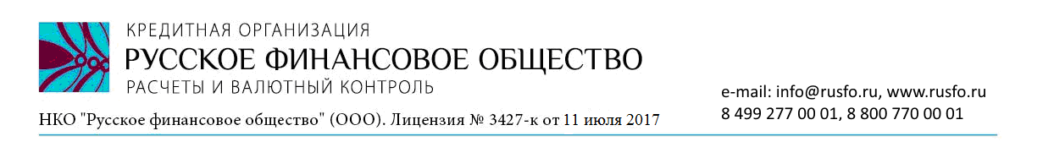

Анкета выгодоприобретателя - юридического лица и иностранной структуры без образования юридического лица

1.Сведения об основаниях, свидетельствующих о том, что клиент действует к выгоде другого лица при проведении банковских операций и иных сделок (номер и дата агентского договора, договора комиссии, поручения, доверительного управления и пр.)
2.Наименование, фирменное полное наименование на русском языке
3.Фирменное сокращенное наименование на русском языке
4.Полное и (или) сокращенное наименование на иностранных языках (при наличии).

5.Организационно-правовая форма
6.Адрес юридического лица
6.1. Код в соответствии с Общероссийским классификатором объектов административно-территориального деления (при наличии)
7.Сведения о государственной регистрации (для резидента):
- ОГРН,
- Дата регистрации,
- наименование регистрирующего органа,
- место государственной регистрации (местонахождение).

8. Сведения о государственной регистрации (для нерезидента):
• номер записи об аккредитации филиала, представительства иностранного юридического лица в государственном реестре аккредитованных филиалов, представительств иностранных юридических лиц, регистрационный номер юридического лица по месту учреждения и регистрации,
• место государственной регистрации (местонахождение)
9.Идентификационный номер налогоплательщика - для резидента, идентификационный номер налогоплательщика или код иностранной организации, присвоенный до 24.12.2010, либо идентификационный номер налогоплательщика, присвоенный после 24.12.2010 - для нерезидента
10. Код (коды) (при наличии) иностранной структуры без образования юридического лица в государстве (на территории) ее регистрации (инкорпорации) в качестве налогоплательщика (или его (их) аналоги).
11 Регистрационный номер (номера) (при наличии), присвоенный иностранной структуре без образования юридического лица в государстве (на территории) ее регистрации (инкорпорации) при регистрации (инкорпорации) - для иностранной структуры без образования юридического лица
12. Место ведения основной деятельности иностранной структуры без образования юридического лица.
13. Состав имущества, находящегося в управлении (собственности), фамилия, имя, отчество (при наличии) (наименование) и адрес места жительства (места нахождения) учредителей и доверительного собственника (управляющего) - в отношении трастов и иных иностранных структур без образования юридического лица с аналогичной структурой или функцией
14.Дата заполнения анкеты
15.ФИО, должность и подпись лица, заполнившего анкету клиента. Печать.

Подтверждаю, что все вышеуказанные сведения достоверны и действительны на дату их заполнения. Подтверждаю, что вышеуказанные персональные данные предоставляются НКО с согласия субъектов персональных данных для осуществления НКО идентификации субъектов персональных данных в соответствии с требованиями Федерального закона от 07.08.2001 № 115-ФЗ «О противодействии легализации (отмыванию) доходов, полученных преступным путем, и финансированию терроризма».
Подтверждаю, что вышеуказанные субъекты персональных данных уведомлены об осуществлении обработки их персональных данных НКО.
При изменении любых сведений, указанных в данной Анкете, сведения будут предоставлены в письменной форме в течение 5 (пяти) рабочих дней с момента изменения.

